2023年吉林省长春市中考道德与法治真题
注意事项：
1．答题前，考生务必将自己的姓名、准考证号填写在答题卡上，并将条形码准确粘贴在条形码区域内。
2．答题时，考生务必按照考试要求在答题卡上的指定区域内作答，在草稿纸、试卷上答题无效。
一、选择题（本题包括15小题，每小题只有一个正确选项。其中，1～10题每小题1分，11～15题每小题2分，共20分）
1. 十四届全国人大一次会议于2023年3月11日举行第四次全体会议，根据国家主席习近平的提名，经过投票表决，决定______为中华人民共和国国务院总理。（ ）
A. 李强 B. 赵乐际 C. 王沪宁 D. 蔡奇
2. 2023年3月15日，中共中央总书记、国家主席习近平在北京出席中国共产党与世界政党高层对话会并发表主旨讲话。习近平在主旨讲话中提出的倡议是（ ）
A. 全球安全倡议 B. 全球发展倡议 C. 全球文明倡议 D. 全球和平倡议
3. 2023年4月22日是第54个世界地球日，以“珍爱地球，人与自然和谐共生”为主题的地球日主场活动在中国______举行。（ ）
A. 四川成都 B. 浙江杭州 C. 陕西西安 D. 福建福州
4. 2023年5月10日，在文昌航天发射场用长征七号运载火箭成功发射的、执行我国空间站应用与发展阶段首次飞行任务的货运飞船是（ ）
A. 天舟三号 B. 天舟四号 C. 天舟五号 D. 天舟六号
5. 为提高学习效率，某班召开以“学会学习”为主题的交流会，同学们各抒己见。下列做法中值得我们借鉴的是（ ）
A. 完全依赖老师 B. 照搬他人经验
C. 科学规划时间 D. 逃避一切困难
6. 小吉生病未能上学，班级为他制作了短视频表达慰问和关心，希望他早日康复，重返课堂，小吉非常感动。这告诉我们（ ）
A. 亲情之爱助力成长 B. 控制情绪合理宣泄
C 尊重他人成就自己 D. 美好集体充满关爱
7. 为保障未成年人健康成长，某校开展安全教育（如图）。下列做法正确的是（ ）
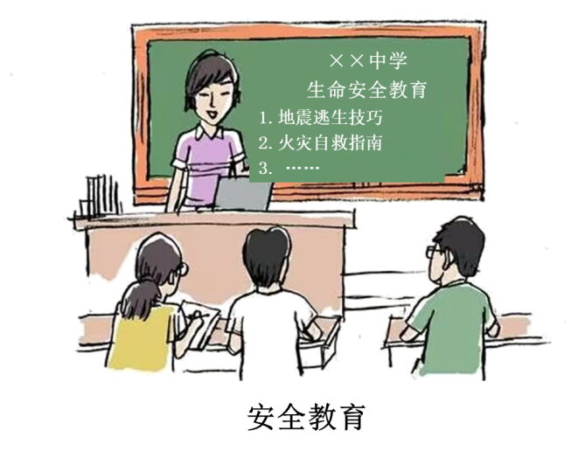
A. 增进友谊结伴野外游泳 B. 崇尚自由随意约见网友
C. 珍爱生命认真参加疏散演练 D. 见义勇为徒手拉开触电之人
8. 2023年2月，国务院办公厅印发《关于加快推进电子证照扩大应用领域和全国互通互认意见》，“让数据多跑路，让群众少跑腿”，力解群众难题。此举旨在（ ）
A. 完善我国基本政治制度 B. 保障公民能直接管理国家事务
C. 加强对行政机关的监督 D. 落实以人民为中心的发展思想
9. 吉林省委常委、长春市委书记张恩惠强调，长春要深入贯彻落实习近平总书记视察吉林的重要讲话精神，落实“一主六双”高质量发展战略，掀起招商引资新热潮，为长春振兴突破集聚发展新动能。这主要是在推动长春市（ ）
A. 经济建设 B. 文化建设 C. 政治建设 D. 社会建设
10. 近年来，吉林省大力实施幸福养老工程，建设55个综合嵌入式社区居家养老服务中心、78个社区老年食堂试点，为5600户特殊困难老年人家庭实施适老化改造。上述举措（ ）
A. 减缓了人口老龄化的速度 B. 有利于解决社会主要矛盾
C. 消除了城乡养老服务差距 D. 有利于全面提高人口素质
11. 2022年12月20日，联合国世界旅游组织公布2022年“最佳旅游乡村”名单，中国______和______成功入选，入选数量名列亚太地区第一（ ）
①广西大寨村 ②安徽西递村 ③浙江余村 ④重庆荆竹村
A. ①② B. ①④ C. ②③ D. ③④
12. 读漫画《依法惩治》（如图）。对漫画内容认识正确的有（ ）
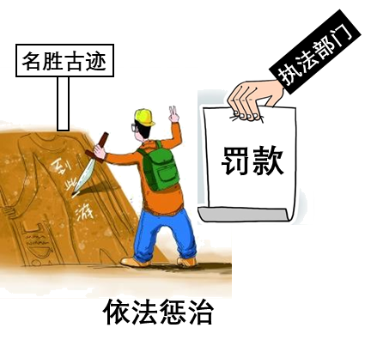
①法律规范着公民的行为②权利和义务是相统一的
③违反法律都要承担行政责任④公民的合法权益受法律保护
A. ①② B. ①③ C. ②④ D. ③④
13. 通化市委老干部局老兵报告团团长孙艳华，身患癌症，笔耕不辍，20多年一直奔走在挖掘抢救红色历史、传承红色文化的道路上，被评为第十届吉林省道德模范。孙艳华用实际行动（ ）
①保护和传承革命文化②推动中华民族精神形成
③书写自己的人生价值④奉献社会追求物质回报
A. ①② B. ①③ C. ②④ D. ③④
14. 雅万高铁作为中印尼（中国—印度尼西亚）两国高质量共建“一带一路”的标志性项目，是中国高铁首次全系统、全要素、全产业链在海外落地。中国高铁走出国门，表明我国（ ）
①成功构建国际政治经济新秩序②坚持互利共赢的开放战略
③坚持把提升发展速度放在首位④为世界经济增长注入活力
A. ①② B. ①③ C. ②④ D. ③④
15. 2023年是西藏和平解放72周年。72年来，中国共产党团结带领西藏各族人民，创造了彪炳千秋、利泽万代、亘古未有的历史功绩，西藏社会制度实现历史性跨越，经济社会实现全面发展，人民生活极大改善。材料表明西藏（ ）
①驶上了跨越式发展快车道 ②正向共同富裕稳步前进
③基本实现社会主义现代化 ④依法享有高度的自治权
A. ①② B. ①③ C. ②④ D. ③④
二、非选择题（本题包括5小题，共40分）
16. 阅读材料，回答问题。
第19届亚运会将于2023年9月23日至10月8日在浙江杭州举行。大会秉持“绿色、智能、节俭、文明”的办会理念。为迎接本次亚运会，某校计划开展一期主题倡议活动。小吉发表了自己的看法：
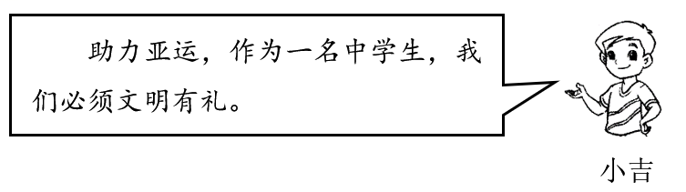
（1）你赞成小吉的看法吗？请运用文明有礼的相关知识阐明理由。
（2）文明有礼，从我做起。你怎样做一个文明有礼的人？
17. 阅读材料，回答问题。
材料一 吉林省近年来着力打造“吉林好人·最美民族团结之星”、民族团结进步“双百”示范工程等民族团结进步的主打品牌，营造了浓浓的手足相亲、守望相助的民族氛围。
材料二 吉林省深入实施少数民族文物古籍保护项目和少数民族文化重点保护工程，构筑中华民族共有的精神家园。
（1）请运用所学知识分析材料一中吉林省举措。
（2）请运用文化的相关知识回答材料二中吉林省这样做的原因。
18. 阅读2023年政府工作报告部分内容，回答问题。
内容 | 问题
推动解决进城务工人员子女入学问题。 | （1）此举有利于保障公民哪一项基本权利？
深化国资国企改革，提高国企核心竞争力。 | （2）请回答国有经济的地位。
深化医药卫生体制改革，促进医保、医疗、医药协同发展和治理。 | （3）材料表明我国落实哪一项战略？
全面深化改革开放推动构建新发展格局。 | （4）请写出新发展格局的内容。

19. 阅读材料，回答问题。
美丽春城，你我共建。长春市某校开展“关注家乡环境”主题系列实践活动。同学们在一次调查活动中搜集到以下信息：2022年长春市空气质量优良天数达336天，新建扩建3座污水处理厂，建设绿水长廊108公里，被确定为国家“无废城市”建设试点。
（1）依据材料，运用所学知识回答参加此系列活动对中学生有什么意义？
（2）让家乡环境更美，中学生可以做哪些力所能及的事？
20. 2023年是全面贯彻落实党的二十大精神的开局之年。长春市某校九年级（1）班同学开展了“新时代新征程新伟业”主题探究活动，请你参与其中并回答问题。
 | 建功新时代  进入新时代以来，以习近平同志为核心的党中央团结带领全国各族人民迎难而上，实现了经济平稳运行、发展质量稳步提升、社会大局保持稳定……我国发展取得来之不易的新成就。

（1）办好中国的事情关键在党。请回答党的地位。
（2）来之不易的新成就让我们倍感骄傲和自信。请运用所学知识回答作为自信的中国人有哪些表现？
 | 奋进新征程  当今世界，哪个国家走好科技创新这步先手棋，就能占领先机、赢得优势。我国科技发展正处于将强未强、不进则退的关键阶段，科技创新之路任重道远。为此，我国不断加大科技创新投入，2022年科技创新研发经费投入突破3万亿元大关。
（3）依据材料，运用所学知识回答我国不断加大科技创新投入的原因。
 | 创造新伟业  百年伟业，大国担当。我国不断加大对全球发展合作的资源投入，致力于缩小南北差距，坚定支持和帮助广大发展中国家加快发展。
（4）材料彰显了我国怎样的国际形象？
（5）不负韶华，助力新伟业，中学生应该怎样做？

